Лабораторная работа № 3

Тема: Дополнительные методы изменения обьектов.
Цель работы: Изучение основных свойств модификаторов, их применение относительно объектов сцены.
Задание для выполнения: Трехмерная графическая композиция после редактирования.
Ход выполнения задания.
Создадим обьект стол. Представляющий собой кругую столешницу и на набор ножек. Для точного размещения ножек воспользуемся инструментом Spacing Tool позволяющего создавать обьекты вдоль линии. Применим к получившемуся обьекту модификатор Relax. Получившийся результат показан на рисунке 1.
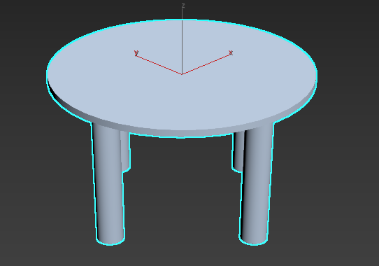
Рисунок 1 – Обьект стол
Аналогичным образом создадим обьект стул. Результат показан на рисунке 2.
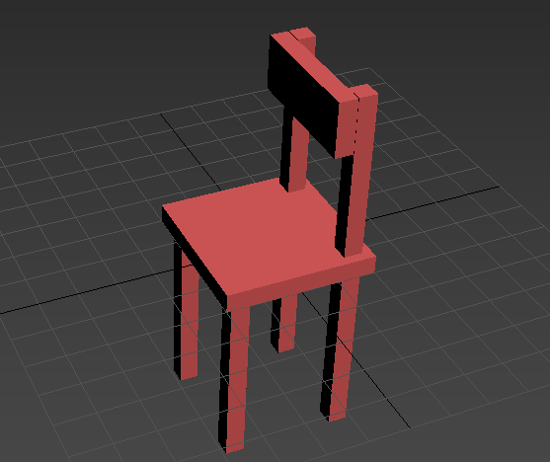
Рисунок 2 – Обьект стул

